بسمه تعالی
باسلام واحترام به پیوست نمونه فرم پیشنهادی برای تدوین برنامه عملکردی سالانه بر اساس طرح تدبیر ارسال می گردد .
هدف از اجرای طرح تدبیر ارتقای کیفیت مدیریت مدرسه ، بهبود فرایندهای مدیریت مدرسه به منظور ارتقا سطح عملکرد و کیفیت، نهادینه سازی برنامه محوری در مدیریت مدارس، بهبود سطح عملکرد مدرسه، توسعه و تقویت فرهنگ مشارکت،کارگروهی در مدرسه با بهره گیری از توانمندی های کلیه کارکنان .
همکاران گرامی درتهیه و تدوین برنامه سالانه رعایت نکات ذیل مورد استدعاست:
1-تشکیل ستاد برنامه ریزی(مدیر، معاونین، مشاورین، مربیان، معلمان، نماینده اولیا و....)
2- تشریح وضعیت موجود(وضعیت ساختمان، تعداد اتاق ها،آزمایشگاه،کارگاه، فضای سبز،تعدادکلاس، تعداد دانش آموز، تعداد معلمان،مشخصات کامل کارکنان اداری و اجرایی و.....)
3-وضعیت مورد انتظار بر اساس وضعیت موجود با چند گام رو به جلو
4-نتایج دستاورد ها با توجه به وضعیت مورد انتظار
5-نظارت و ارزیابی،فرایند گردآوری،ترکیب و تفسیر اطلاعات به دست آمده درصورت تحقق اهداف مدرسه ،در شناسایی و ارتقاکیفیت فعالیت های عملیاتی

تهیه وتدوین
........

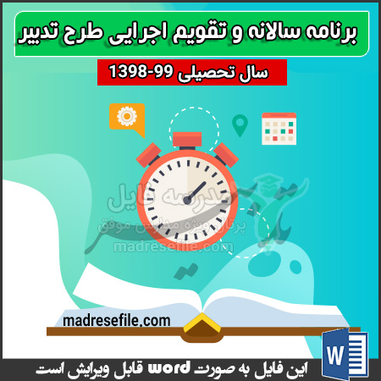
باسلام و احترام
جهت دانلود فایل کامل برنامه ی طرح تدبیر به صورت word قابل ویرایش بر اساس سال تحصیلی بر اساس اخرین ویرایش ها ی برنامه عملیاتی و اجرایی طرح تدبیر به لینک زیر مراجعه نمایید
https://madresefile.com/?p=957
کانال تلگرام ما @madresefile میباشد برای دریافت اخرین فایل های نفیس و دریافت کد تخفیف عبارت @madresefile را در تلگرام سرچ کنید.

